|  |  |  |  |  |
| --- | --- | --- | --- | --- |
|  | Организация Объединенных Наций | | ECE/TRANS/WP.29/2018/42 | |
| _unlogo | | **Экономический  и Социальный Совет** | | Distr.: General  9 April 2018  Russian  Original: English |

**Европейская экономическая комиссия**

Комитет по внутреннему транспорту

**Всемирный форум для согласования правил   
в области транспортных средств**

**175-я сессия**

Женева, 19–22 июня 2018 года

Пункт 4.6.6 предварительной повестки дня

**Соглашение 1958 года:   
Рассмотрение проектов поправок к существующим   
правилам ООН, представленных GRSP**

Предложение по дополнению 3 к поправкам серии 02 к Правилам № 129 ООН (усовершенствованные   
детские удерживающие системы)

Представлено Рабочей группой по пассивной безопасности[[1]](#footnote-1)\*

Воспроизведенный ниже текст был принят Рабочей группой по пассивной безопасности (GRSP) на ее шестьдесят второй сессии (ECE/TRANS/WP.29/GRSP/62, пункты 29, 31 и 32). Он основан на документах ECE/TRANS/WP.29/GRSP/2017/29 без поправок, ECE/TRANS/WP.29/GRSP/2017/36 без поправок и GRSP-62-23, который воспроизводится в приложении VII к докладу. Этот текст представляется Всемирному форуму для согласования правил в области транспортных средств (WP.29) и Административному комитету АС.1 для рассмотрения на их сессиях в июне 2018 года.

Дополнение 3 к поправкам серии 02 к Правилам № 129 ООН (усовершенствованные детские удерживающие системы)

*Пункт 6.2.1.6* изменить следующим образом:

«6.2.1.6 в случае бустерного сиденья размера i или бустерного сиденья для конкретного транспортного средства поясная часть ремня безопасности для взрослых была устроена таким образом, чтобы нагрузки, передаваемые через этот поясной ремень для взрослых, приходились на таз. Плечевая часть ремня безопасности для взрослых должна быть устроена таким образом, чтобы не допускалось высвобождения туловища и шеи ребенка.

В ходе динамических испытаний стандартный ремень безопасности, применяемый для установки невстроенной усовершенствованной детской удерживающей системы, не должен отсоединяться от любого направляющего или блокирующего устройства, используемого для проводимого испытания; однако в случае плечевой части стандартного ремня безопасности решение принимается по моменту достижения максимального горизонтального перемещения головы манекена».

*Пункт 6.3.1.1* изменить следующим образом:

«6.3.1.1 Изготовитель усовершенствованной детской удерживающей системы должен заявить в письменной форме, что токсичность материалов, используемых при изготовлении удерживающих систем и соприкасающихся с ребенком, отвечает требованиям соответствующих разделов стандарта EN 71-3:2013+A1:2014 (пункт 4.2, таблица 2, категория III − для отдельных требований и пункт 7.3.3 − для методологии испытаний). По усмотрению технической службы могут быть проведены испытания для подтверждения правильности этого заявления. Настоящий пункт не применяется к невстроенным УДУС с ростовым диапазоном 100 см и выше».

*Пункт 7.2.8* изменить следующим образом:

«7.2.8 Сиденье в сборе или компонент, оснащенный креплениями ISOFIX (например, основание ISOFIX), при наличии на нем открывающей кнопки, прочно прикрепляется к испытательному устройству таким образом, чтобы соединительные детали ISOFIX были выровнены, как показано на рис. 3. К соединительным деталям ISOFIX прикрепляется стержень диаметром 6 мм и длиной 350 мм. К концам стержня прилагается сила в 50 ± 1 Н».

*Рис. 3* изменить следующим образом:

«Рис. 3

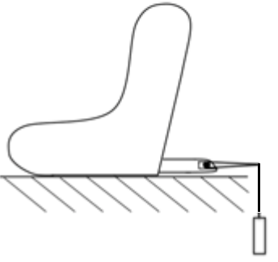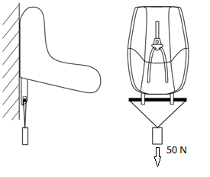

50 Н

»

1. \* В соответствии с программой работы Комитета по внутреннему транспорту на 2018–2019 годы (ECE/TRANS/274, пункт 123, и ECE/TRANS/2018/21/Add.1, направление работы 3.1) Всемирный форум будет разрабатывать, согласовывать и обновлять правила в целях улучшения характеристик транспортных средств. Настоящий документ представлен в соответствии с этим мандатом. [↑](#footnote-ref-1)